PROCEDEMENTO XESTION DA ADMISIÓN NOS ESTUDOS PROPIOS NA SECRETARIA VIRTUAL DO PDI

Para xestionar as solicitudes de admisión dos cursos de Estudos Propios na USC, os responsables do curso e autorizados deben acceder a través da súa Secretaria Virtual de PDI

Na páxina principal, no apartado de Estudos Propios, marcar a opción Admisión en estudos propios
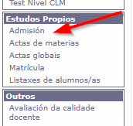

Na seguinte pantalla aparecerá o curso ou cursos nos aos que figura como responsable da súa organización e ao marcar no estudo poderá consultar a relación de inscricións realizadas no período de solicitudes que estará aberto segundo a programación aprobada na oferta presentada.
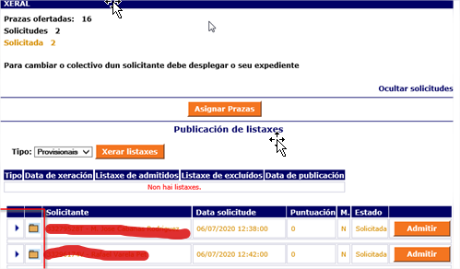

Nesta pantalla, aparecerán as persoas inscritas e á esquerda de cada un, hai
- unha icona (carpeta) que ao pulsar mostrará a documentación que aportou o alumno xunto coa solicitude e na que se poderá incorporar máis documentación en tanto non acabe o proceso de admisión.
- Unha icona (frecha) que é opcional e que permite que os responsables do curso poidan baremar os diferentes apartados de requisitos de selección, no caso de ter que aplicalo:
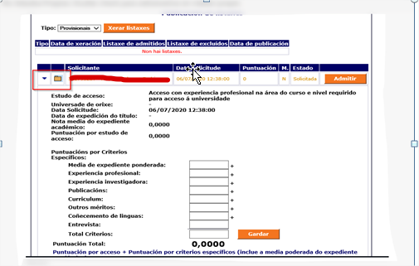

Unha vez pechado o prazo de solicitudes de inscrición, e realizada a selección, os responsables do curso, poderán admitir un a un aos alumnos admitidos na pestana de Admitir á dereita de cada alumno ou ben poderán facelo globalmente na pestana de Asignar Prazas, de querer admitir a tódolos solicitantes que figuran na relación.
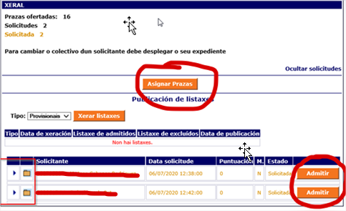
Por último, se procederá a publicar as listaxes, na pestana de Xerar listaxes, indicando a data e hora da súa publicación, previa ao período de matricula establecido na oferta do curso, e marcando a pestana de Publicar listaxes
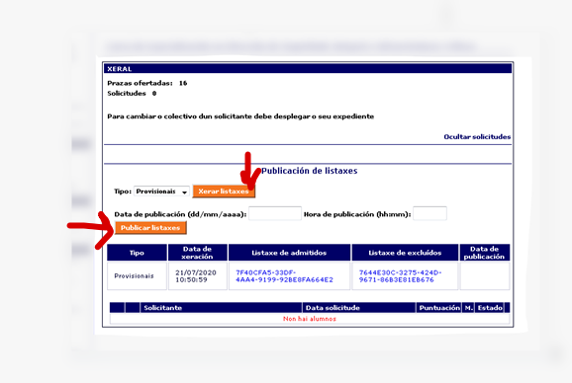

A continuación o alumnado verá o novo estado da súa solicitude na súa secretaria virtual e de estar admitido formalizará a matricula no prazo establecido.
E conforme os alumnos formalicen a súa matricula aparecerá o cambio de estado da solicitude nesta pantalla.
No novo procedemento ao ser virtual, unicamente permitirá realizar inscricións e matriculas a través da Secretaría Virtual do alumnado, no período que figura na oferta aprobada. Polo que fóra deses períodos, de existir algunha incidencia sobre posibles novas admisións ou matriculas haberá que contactar coa oficina do servizo de xestión académica que xestiona a matrícula dos Estudos Propios a través do enderezo seccionposgraopropio@usc.gal

